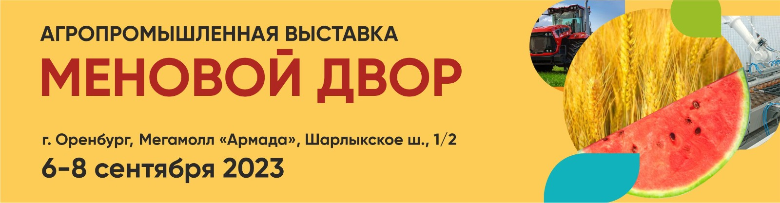**Пресс-релиз от 2.06.2023**

6-8 сентября 2023 года в мегамолле «Армада» г. Оренбург состоится агропромышленная выставка «Меновой двор».

Организаторами являются Правительство Оренбургской области и Министерство сельского хозяйства, торговли, пищевой и перерабатывающей промышленности Оренбургской области.

Выставка «Меновой двор» является одним из значимых и профессионально ориентированных мероприятий агропромышленного комплекса региона. В регионе действуют программы господдержки, направленные на увеличение объемов производства, развитие сельских территорий, развитие и поддержку малых форм хозяйствования, техническую модернизацию, совершенствование систем хранения. Все это подтверждает востребованность, актуальность и перспективность предстоящей выставки.

В течение 3-х дней более 100 компаний со всей России продемонстрируют сельскохозяйственную технику, оборудование и сырьё для эффективного животноводства, растениеводства, пищевой промышленности, изделий для переработки, хранения и упаковки сельхозпродукции.

В настоящее время своё участие подтвердили компании: “Ростсельмаш/Агроцентр”, “Кировец/ Оренбургагроснабтехсервис», «АгроПлюс», «Агростиль», «Европейская агротехника-Урал», «Интерагротех», «Агрохим» из г. Оренбург, а также «Акронд» (Екатеринбург), «Агродрайв» (Саратов), «ФосАгро» (г.Череповец), «ТД Завод весового оборудования» (Белорецк), Глазовский комбикормовый завод (Глазов).

Отдельной экспозицией будут представлены переработчики и производители продуктов питания, среди которых есть такие участники, как «А7 Агро-ОМК», Мясокомбинат «Сорочинский», Орский мясокомбинат и др.

В рамках деловой программы состоится Пленарное заседание «Устойчивое развитие агропромышленного комплекса: настоящее и будущее», работа более 20 круглых столов для специалистов по вопросам государственной поддержки сельхозтоваропроизводителей; развитию   
пищевой промышленности; внедрению цифровых технологий; экспорту продукции на рынки приоритетных стран; развитию мясного скотоводства; внедрению современных средств защиты растений, орошения и овощеводства; производству органической продукции; перспективам развития виноградства и виноделия. На площадке пройдут Торгово-закупочные сессии с участием региональных и федеральных торговых сетей.

Для экспонентов выставки состоится Конкурс отечественных товаропроизводителей «Наша Марка» с вручением медалей победителям.

*Оргкомитет выставки продолжает приём заявок: к участию приглашаются крупнейшие агрохолдинги, а также предприятия малых и средних форм сельского хозяйства.*

**Разделы выставки:**

Сельскохозяйственная техника

Животноводство и ветеринария

Растениеводство

Оборудование и сырье для пищевой промышленности

Торговое оборудование

Цифровые технологии

Молочная продукция

Мясная и рыбная продукция

Хлебобулочные и кондитерские изделия

Крупяные и макаронные изделия, мука

Плодоовощная продукция

Безалкогольные напитки, чай, кофе

Продукция «Халяль»

**Оператор мероприятия:**

Тел./факс: +7 (347) 246-42-00, 246-42-02,

[mendvor@bvkexpo.ru](mailto:mendvor@bvkexpo.ru)

[www.mendvor.ru](http://www.mendvor.ru)